Boekrol Bible Society Jeruzalem
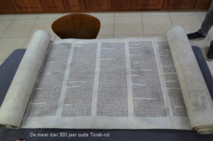
Zoals bij u bekend is neemt Yachad deel aan een project voor een historische boekrol een kabinet of vitrinekast te bouwen.
Deze boekrol lag verborgen in een grafkist die de Tweede Wereldoorlog in het Duitse Fürth heeft overleefd. Dit in tegenstelling tot de 2000 Joodse bewoners van dit stad. Het is toen vanwege de Kristallnacht begraven. De moordenaars in het derde rijk joegen niet alleen miljoenen joden de dood in maar vernietigden ook hun synagogen. Daarom werden de meest heilige Thorarollen zoveel mogelijk verstopt. Dit is er dus één van.
De 300 jaar oude boekrol krijgt een ereplaats in het pand van de Bible Society Israel nabij het centrum van Jeruzalem. Yachad heeft 9000 euro ter beschikking gesteld voor een passende (vitrine)kast waarmee deze boekrol permanent tentoongesteld kan worden. Deze expositie zal de aandacht trekken van orthodoxe Joden, die in deze boekhandel en uitgeverij meer kunnen horen over Jezus Christus, het Levende Woord.
MAAR: De lange lockdown vanwege het coronavirus draagt niet bij tot een snelle voltooiing van het boekrolproject bij de Israel Bible Society. Het loopt nogal vertraging op. Zodra er weer wat te melden is, zullen wij dat zeker doen.
EN NATUURLIJK:
U kunt uw bijdrage voor het kabinet dat de rol hiervoor toegankelijk maakt nog storten op de Yachad- rekening, met vermelding van BOEKROL.

